В этом году Осень пришла к нам капризной красавицей. Тяжелые свинцовые тучи заволокли небо. Сыплет мелкий холодный дождь. Ветер срывает листья с деревьев и разбрасывает их по земле. Под ногами лежит ковер всевозможных расцветок – желтые, красные, оранжевые, коричневые листья создают сказочное настроение. Ребята с воспитателями собрали самые красивые и бережно засушили их. Дети вместе с педагогами с удовольствием трудились. Целую выставку «Осенние фантазии» из детских работ организовала воспитатель дошкольной группы Выбивайло В. И. 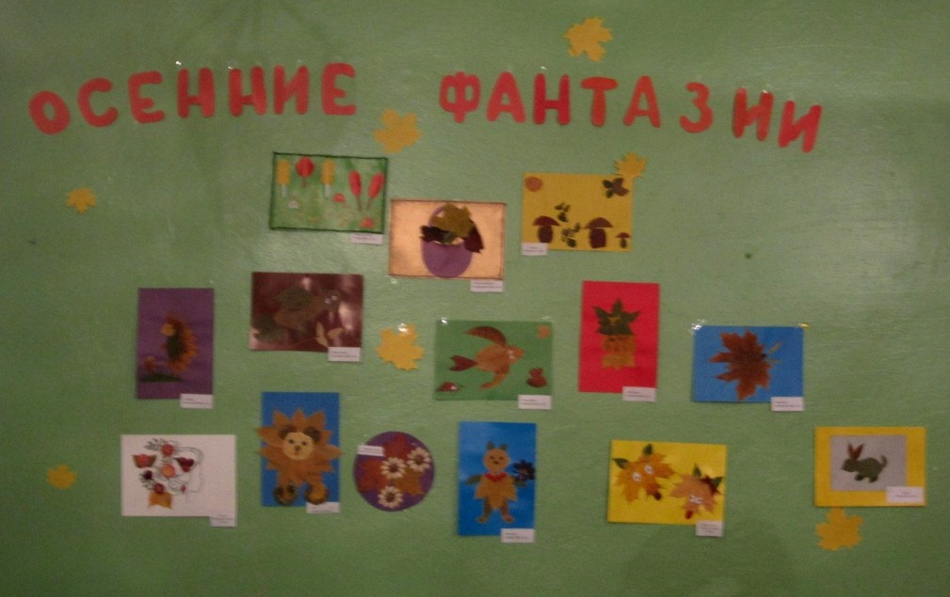

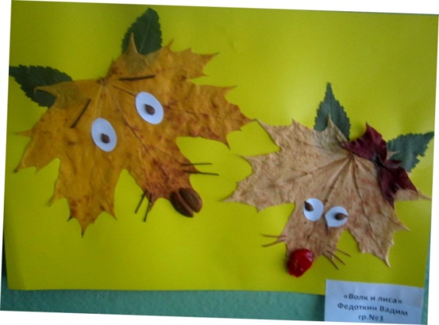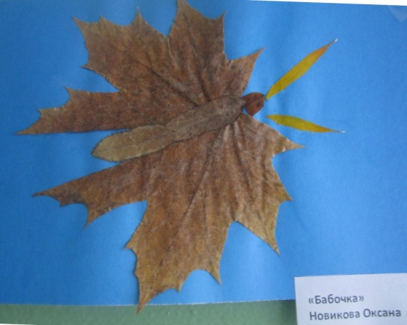И вот уже осенние дары превратились в настоящие картины, на которых появились лисички и зайчики, бабочки и птички, а ежик и медвежонок спешат сделать себе зимние запасы. Радуют глаз оранжево-золотистые цветочки в волосах самой королевы Осени.

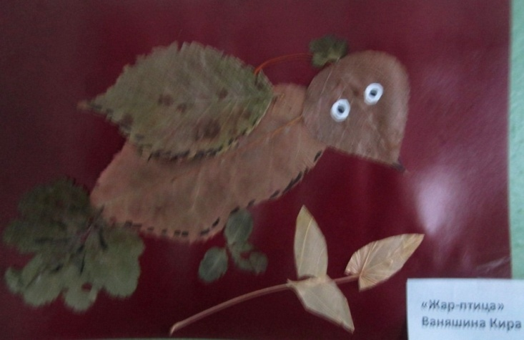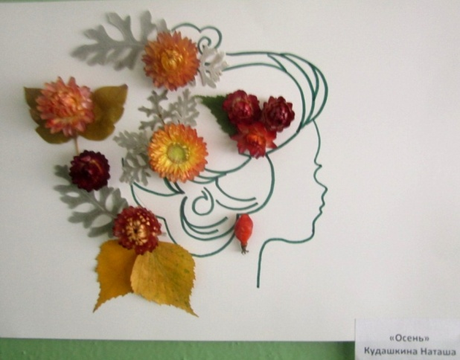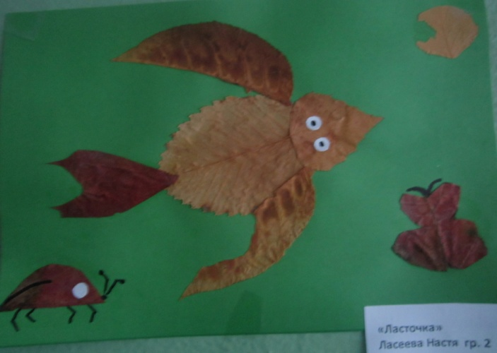 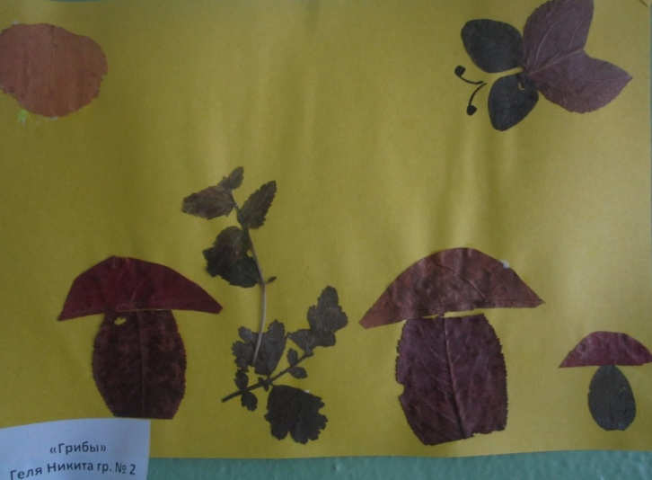 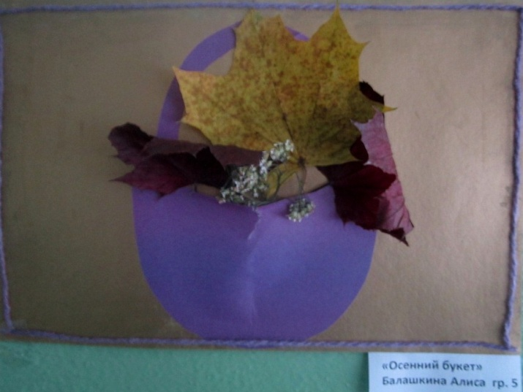 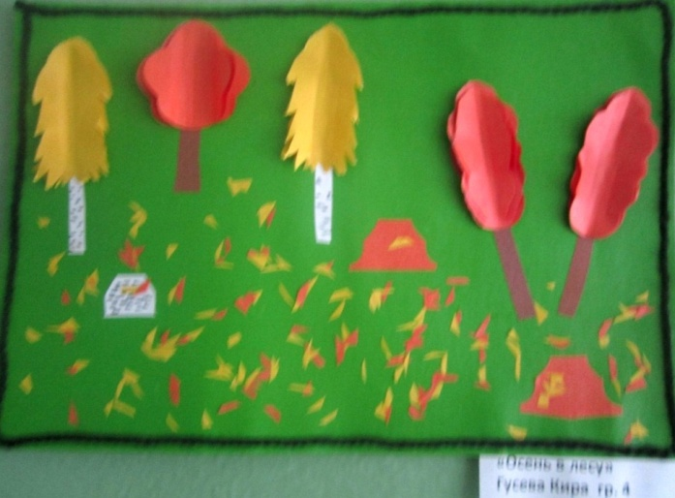 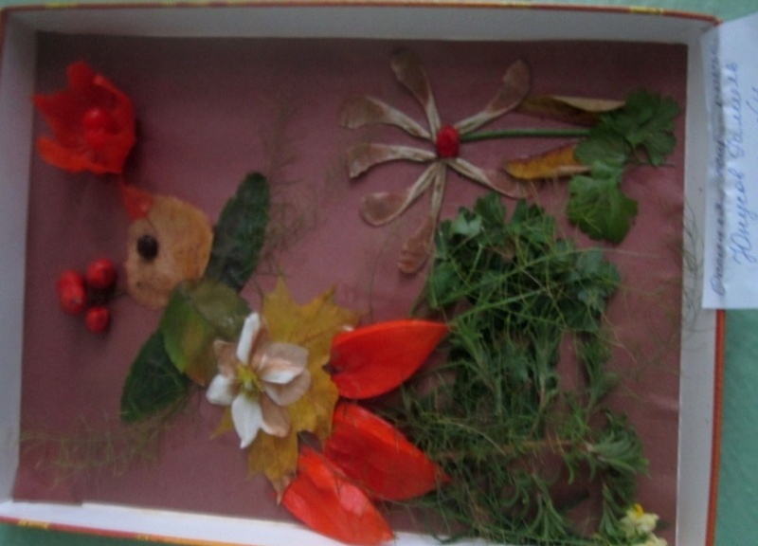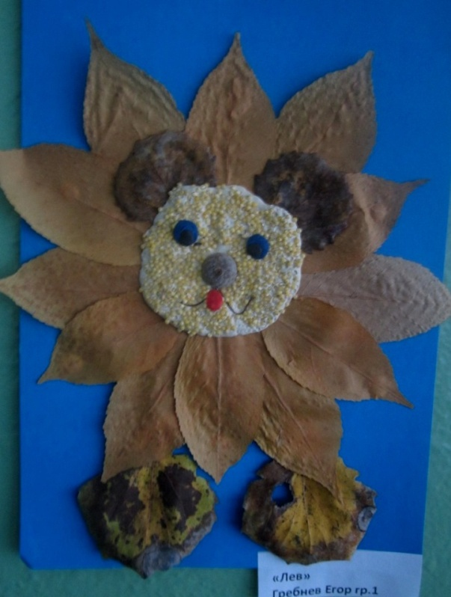 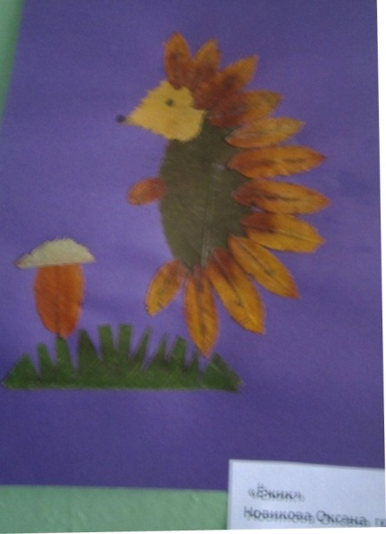 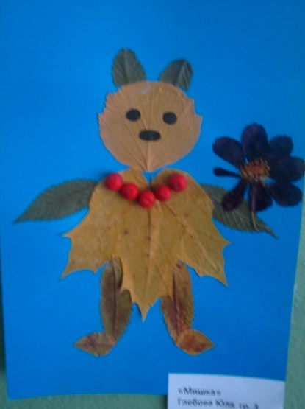

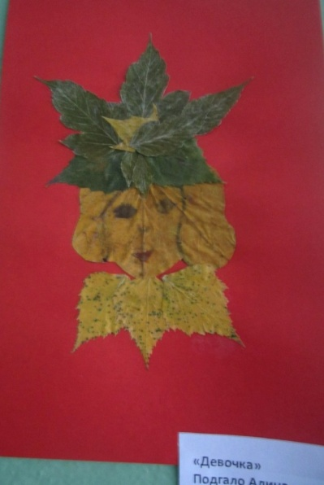

Дети, родители и педагоги с интересом рассматривали картины. Результатом остались все довольны. Как здорово, что наши дети учатся творить красоту своими руками.

Как бы ни ругали Осень за ее слякотный характер, в детский сад она пришла во всей красе.16 октября в дошкольном отделении прошел праздник Осени.

Ведущей этого мероприятия была воспитатель Бельтюкова С. А. Самые маленькие воспитанники с интересом ждали, что же будет на празднике? 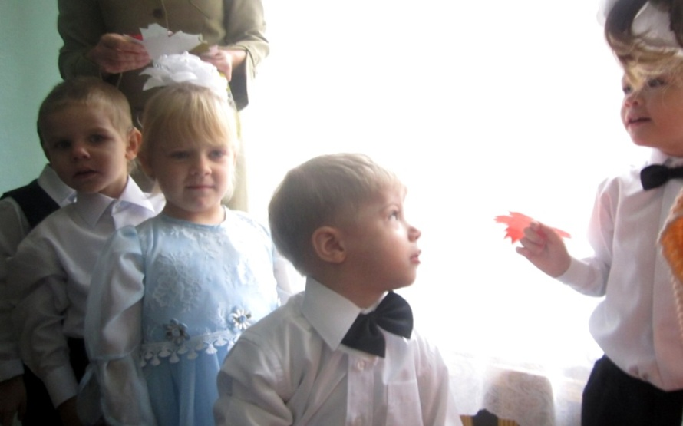

А «Осенний бал» удался на славу. Общие хороводы, задорные танцы «Жучков», «Грибочков» и «Русский лирический» украсили это мероприятие, которое подготовила музыкальный руководитель Автайкина И. А. . 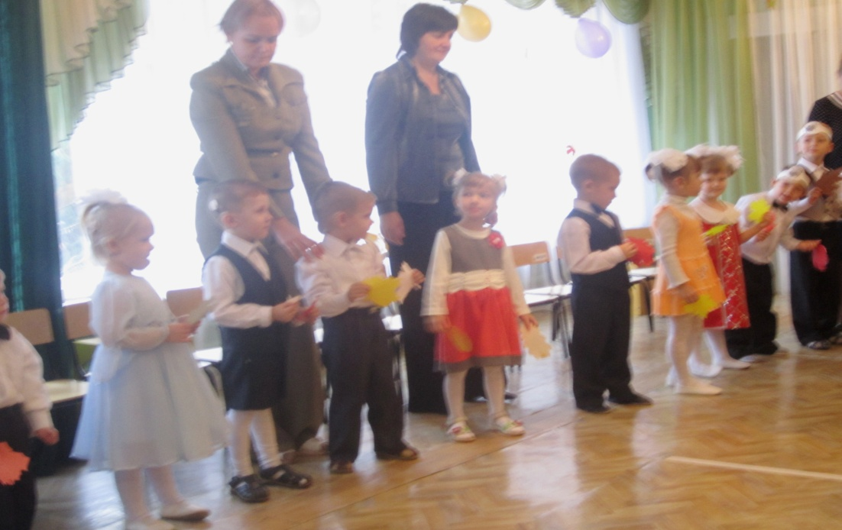 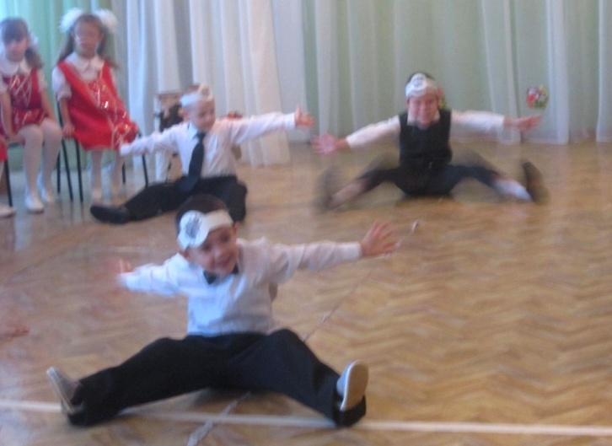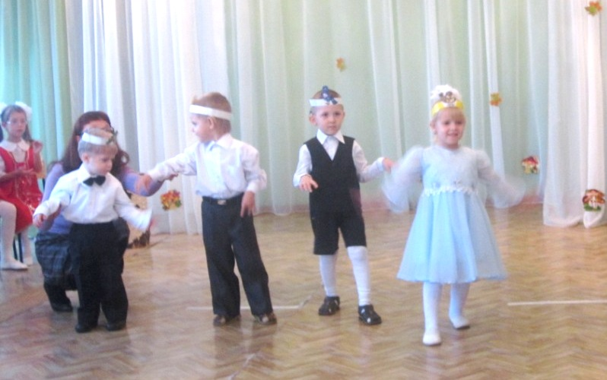

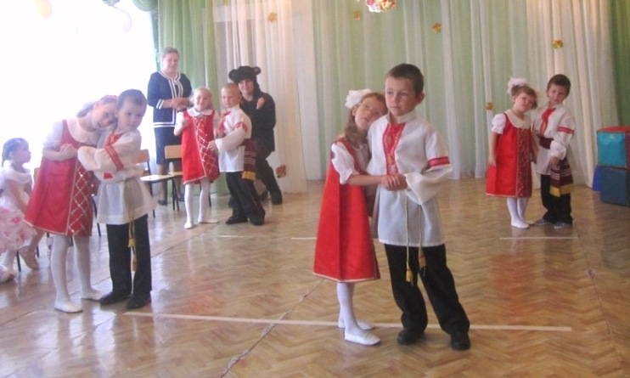 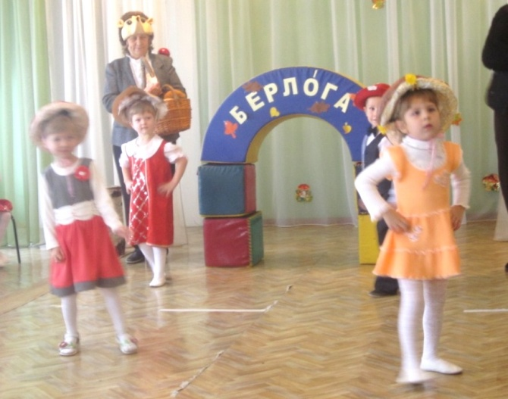

Свои первые стихи и песни исполнили юные артисты. Это способствовало обогащению словарного запаса детей, развитию их речевой активности.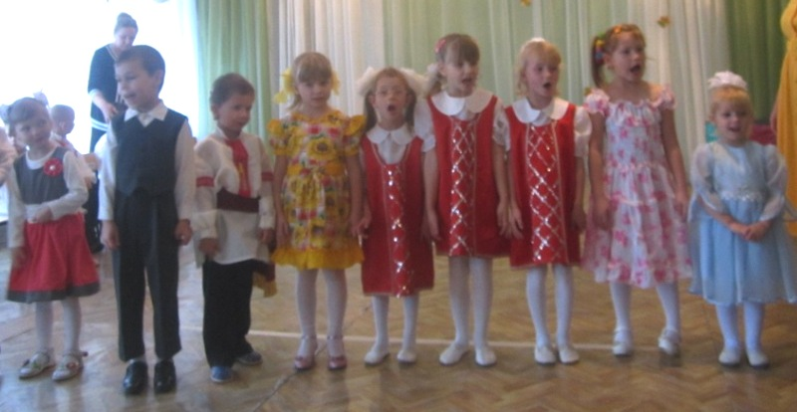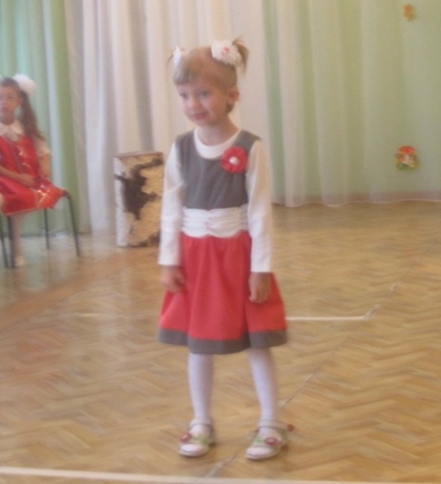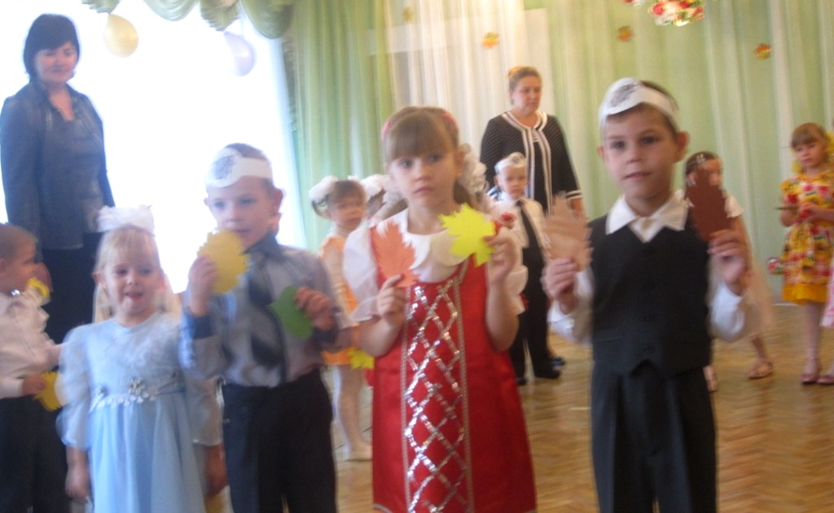

Весело и эмоционально прятались от осеннего дождя ребята под зонтиком, а потом дружно помогали перевезти урожай.

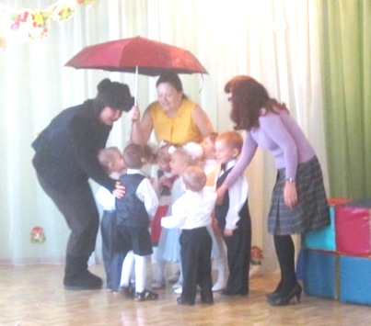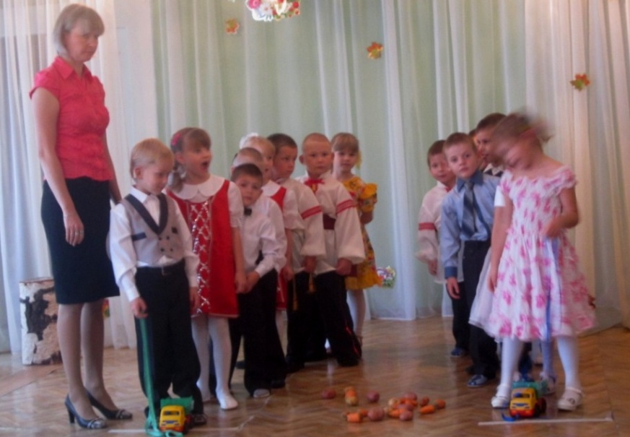

Чтобы было, где переждать зимние холода старшие ребята построили берлогу для Ежика и Медведя

. 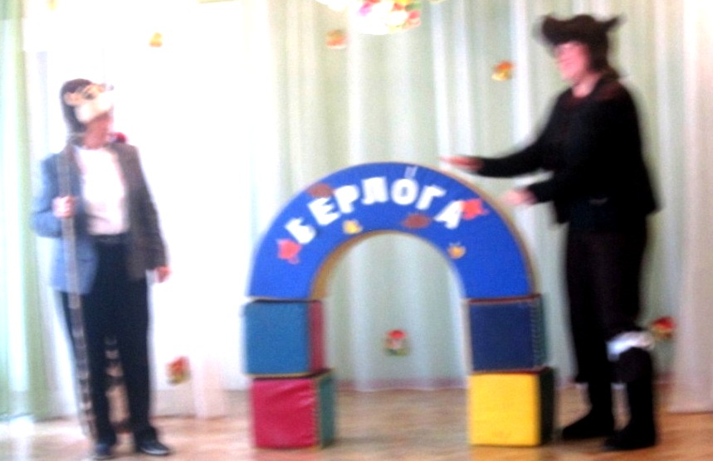

И, конечно же, за это лесные звери отблагодарили детей сладкими подарками. 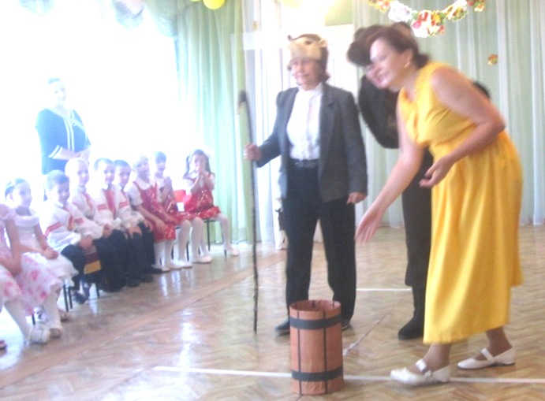

Осень никого не оставила равнодушным.